VEYSEL TİRYAKİ İMAM HATİP ORTAOKULU ARAPÇA DERSİ 8.SINIFLAR II. DÖNEM II. YAZILI SORULARIDIR.
Adı Soyadı: |  | Sınıf |  | No: |  | Aldığı Not:

Aşağıdaki çoktan seçmeli soruları cevaplayınız. (40 Puan)
1.

Cümlesinin anlamı aşağıdakilerden hangisidir?
a) Beni gelecek ışıklarda indirin.
b) Beni döndükten sonra indir.
c) Bizi gelecek ışıklarda indirin.
d) Bizi döndükten sonra indirin
2-
Cümlesinin anlamı aşağıdakilerden hangisidir?

a) Hastane Okulun arkasındadır
b) Okul Hastanenin arkasındadır
c) Hastane Okulun sağındadır
d) Okul Hastanenin sağındadır.
3-
Cümlesinin anlamı aşağıdakilerden hangisidir?

a) Polis Merkezi Okulun sağındadır
b) Polis Merkezi Okulun solundadır
c) Okul Polis Merkezinin sağındadır
d) Okul Polis Merkezinin solundadır.
4-
Cümlesinin anlamı aşağıdakilerden hangisidir?

a) Okul evlerin arkasındadır.
b) Okul evlerin yakınındadır
c) Evler Okulun yakınındadır
d) Evler Okulun arkasındadır
5-
Cümlesinin anlamı aşağıdakilerden hangisidir?

a) Okul postanenin önündedir.
b) Postane okulun önündedir.
c) Kütüphane okulun önündedir.
d) Okul kütüphanenin önündedir

6.
Cümlesinin anlamı aşağıdakilerden hangisidir?

a) Cami Okulun yakınındadır.
b) Okul caminin yakınındadır.
c) Okul caminin güneyindedir.
d) Cami Okulun güneyindedir.
7-
Cümlesinin anlamı aşağıdakilerden hangisidir?

a) Bu otobüs Kızılay’dan geçer mi?
b) Bu otobüs Kızılay’dan geçer.
c) Kızılay’dan geçen bu otobüs mü?
d) Kızılay’dan geçen bu otobüs.
8.
Cümlesinin anlamı aşağıdakilerden hangisidir?

a) Otobüs Şehir merkezinden geçer
b) 20 numaralı otobüs şehir merkezinden geçer mi?
c) Şehir merkezinden geçen otobüs 20 numara mı?
d) 20 numaralı otobüs şehir merkezinden geçer
9-
Cümlesinin anlamı aşağıdakilerden hangisidir?

a) Lütfen bize bir bilet verir misiniz?
b) Bu bilet kaç lira?
c) Lütfen bilet verir misiniz?
d) Lütfen bana bir bilet verir misiniz?
10-

a) Beni benzinlik yakınında indir.
b) Bizi benzinlik yakınlarında indir.
c) Benzinlik yakınlarında inmek istiyorum.
d) Benzinlik yakınlarında indirebilir misiniz?

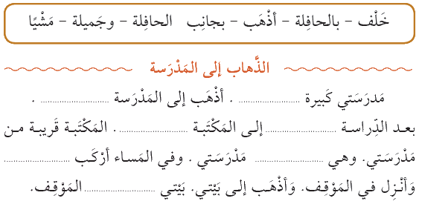
B- Gelecek Boşlukları Uygun Kelimelerle Doldurunuz (28 Puan)

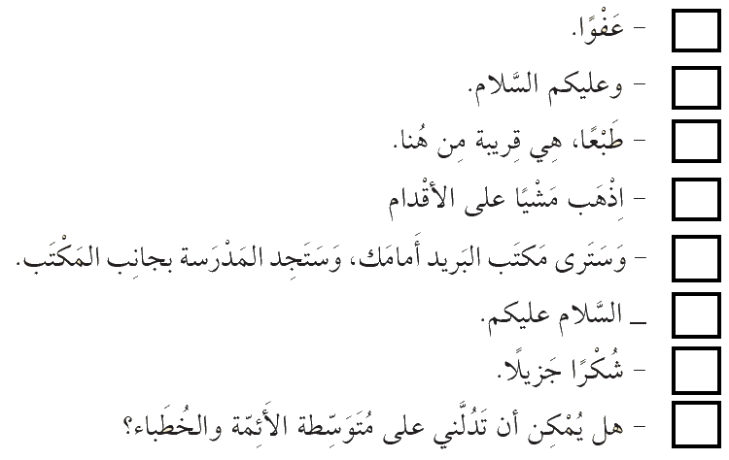
C- Aşağıdaki cümleleri anlamlı bir paragraf olacak şekilde sıralayınız (16 Puan)

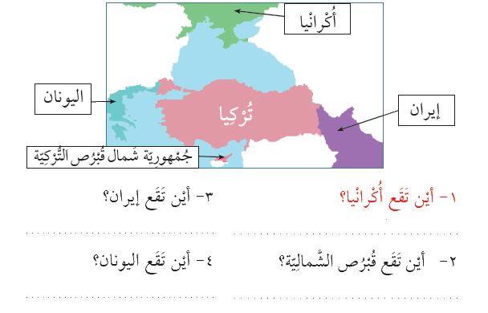
D- Aşağıdaki soruları haritaya göre cevaplayınız (16 Puan )

www.HangiSoru.com
BAŞARILAR DİLERİM

